ΘΕΜΑ 2
2.1 Στην παρακάτω σχηματική αναπαράσταση της Αρχιτεκτονικής Von Neumman σβήσαμε τις ονομασίες των αντίστοιχων βαθμίδων.
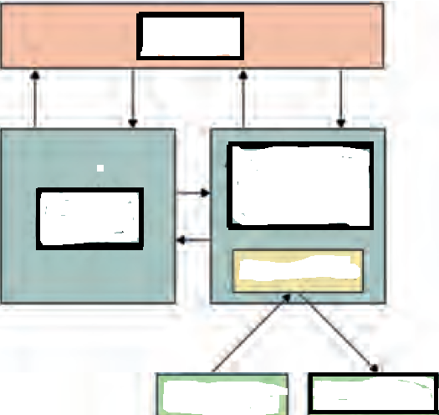

Να ξανασχεδιάσετε στο απαντητικό σας φύλλο τη σχηματική αναπαράσταση της Αρχιτεκτονικής, τοποθετώντας τις κατάλληλες λέξεις ή φράσεις στην αντίστοιχη βαθμίδα: {Αριθμητική και Λογική Μονάδα, Έξοδος, Είσοδος, Μνήμη, Μονάδα Ελέγχου, Συσσωρευτής}
Μονάδες 9
2.2. Να εντάξετε τα παρακάτω στοιχεία σε μια από τις αντίστοιχες κατηγορίες (1. Υλικό, 2. Λογισμικό, 3. Υλικολογισμικό): BIOS, CD-ROM, Linux, ποντίκι, ηχείο, Open Office, On board drivers, Skype, joystick, Google Chrome.
Μονάδες 10
2.3. Να εντάξετε τους παρακάτω διαύλους στην αντίστοιχη στήλη που ανήκει ο καθένας: Δίαυλος Συστήματος FSB (Front Side Bus) ή Εξωτερικός Δίαυλος.
1. SATA
2. DATA BUS
3. ADDRESS BUS
4. IDE
5. USB
6. CONTROL BUS
Μονάδες 6

